**Laboratorios especializados**

Laboratorio de análisis de superficies por espectroscopias de fotoelectrones XPS/UPS/SXI-SEM

**Técnicas**

Espectroscopia de Fotoelectrones por Rayos X (XPS) y de resolución angular ARXPS

Espectroscopia de Fotoelectrones por Rayos UV (UPS)

Perfiles de profundidad usando XPS

Mapeos de Superficie por barrido de electrones (SXI-SEM)

**Objetivo**

Obtener espectros de energía de orbitales atómicos de electrones para determinar la composición elemental, estados de oxidación y banda de valencia de superficies por espectroscopias de fotoelectrones.

**Académicos responsables**

Investigadores

Dra. Sandra E. Rodil

Dr. Stephen. Muhl

Técnico académico

Fís. Lázaro Huerta.

**Equipamiento**

Scanning XPS Microcpobe PHI 5000 VersaProbe II.

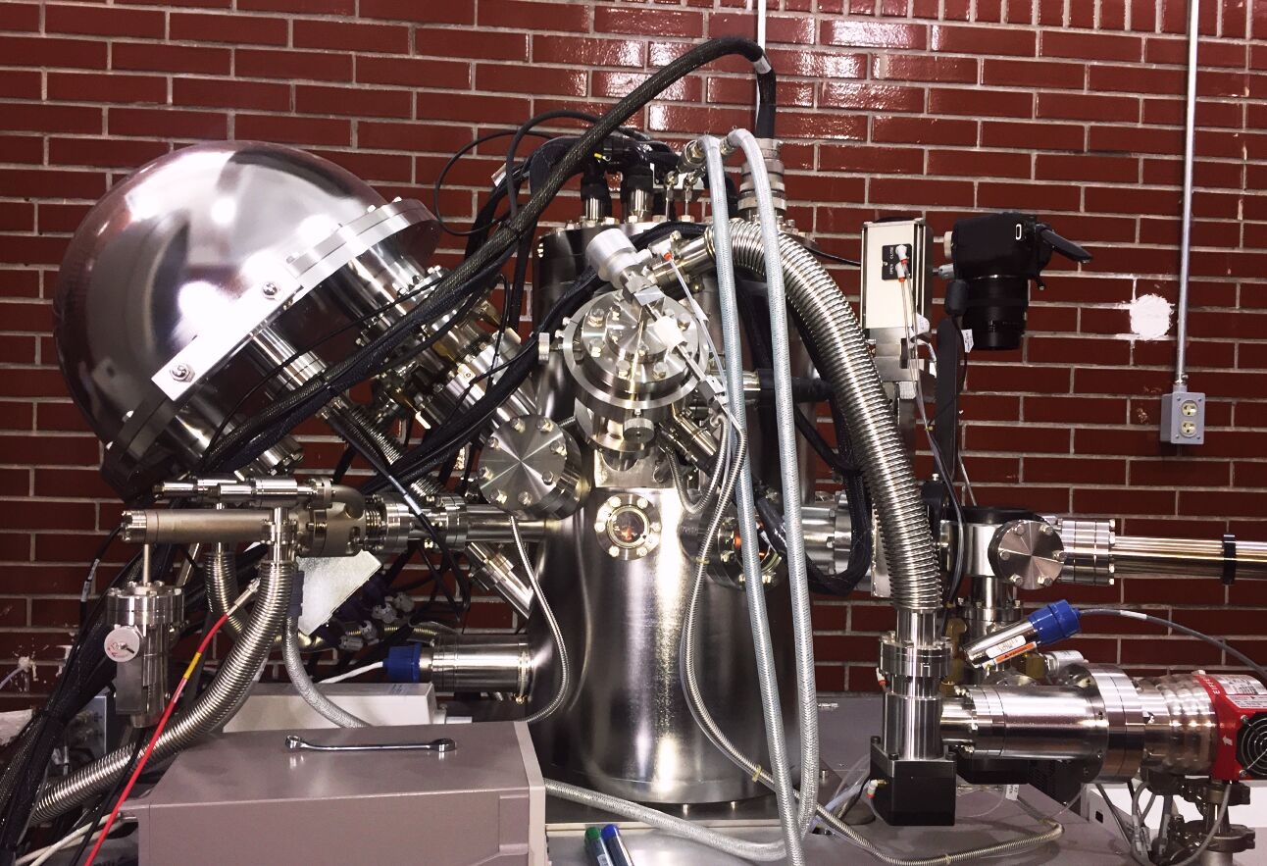

Figura1. Sistema de ultra alto vacío del equipo PHI 5000 VersaProbe II.

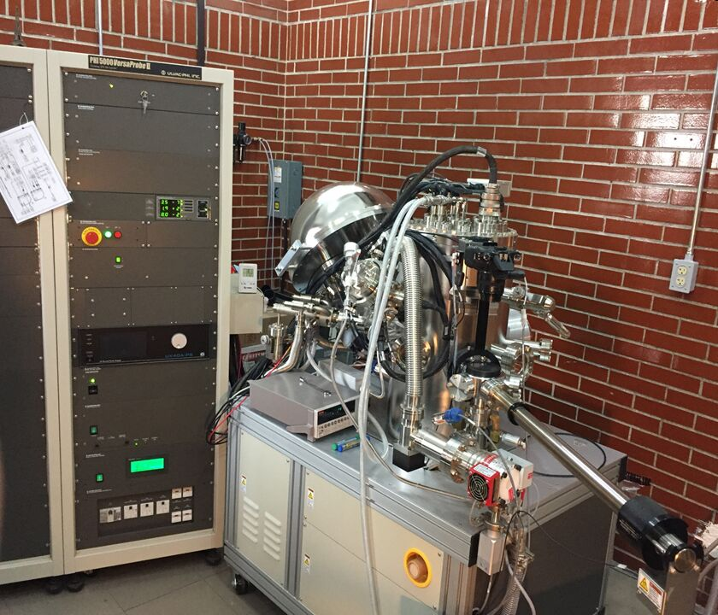

Figura 2. RAC de control de fuentes y periféricos del PHI 5000 VersaProbe II.